SAMSUN BÖLGE ADLİYE MAHKEMESİ’NE

Gönderilmek üzere

TOKAT 3. ASLİYE CEZA MAHKEMESİ’NE

DOSYA No: 2022/739 E.

2023/1034 K.

İSTİNAF YOLUNA

BAŞVURAN (KATILAN) : Atila BALCI TC No: 363 5560 2156

VEKİLİ : Av. Emrullah ÖZER

Tebliğ Tarihi : 31-10-2023

12/10/2023 tarihli duruşma sonucu müvekkilim aleyhine hüküm kurulmuştur. Verilen ceza duruşma sırasında müvekkilim tarafından mahkemeye sunulan belgelerin gerekli incelemesi yapılmadan, hukuki bir dayanak olmadan, asıl sorumlu kişi ve kişilerin beraatine karar verilmek suretiyle, müvekkilim Atila BALCI’nın HUKUKEN DE SORUMLU OLMADIĞI BİR HİLELİ SÖZLEŞMENİN TARAFI olarak 2. duruşmada TEK BAŞINA SUÇLU OLDUĞU sonucuna varılmıştır.

Şöyle ki;

SAHADA İLK ÇALIŞMA YILI OLAN 2009 YILINDAN İTİBAREN İZİNSİZ KULLANIM VARDIR

Orman İşletmesine ait sahada (*Uydu görüntüsü 1 – 2001 yılı)* bulunan ve 2009 yılında, ocak sahibi tarafından, Orman İşletmesinden “orman izni” (*Uydu görüntüsü 2 – Çalışmaya izin verilen alan*) ve Maden Dairesinden “çalışma ruhsatı” alınarak işletmeye açılan alan, bir traverten ocağıdır. Traverten ocağında iş makineleri tarafından imalatı yapılan blok taşlar, kamyon benzeri araçlarla fabrikalara nakledilmektedir. Uydu görüntülerinden de anlaşılacağı üzere ocağın açıldığı yıl olan 2009 yılında ve sonrasın da izin verilen alanın dışına çıkıldığı açıkça görülmektedir (*Uydu görüntüsü 3 – 2009 yılı*).

Bahsi geçen alanda, rödavans sözleşmesi ile 2015-2019 yılları arasında Atila BALCI’nın da çalışma yaptığı doğrudur. Ancak bu alan Atila BALCI çalışmadan önce ve sonra da aynı amaçla toplamda beş ayrı kişilik tarafından da kullanılan ve üzerinde çalışma yapılan bir alandır. Atila BALCI’dan önce, sonra ve halen alanı kullanan ve işleten kişiler;

1. 2009-2011 yılları arasında **Veli MENEKŞE** isimli şahıstır.

(*Uydu görüntüsü 2 – 2009 yılı*).

1. 2011-2015 yılları arasında **KARMEN Mad. Mer. San. Tic. Ltd. Şti.** isimli firmadır.

(*Uydu görüntüsü 3 – 2014 yılı*).

1. 2015-2019 yılları arasında **Atila BALCI** dır.

(*Uydu görüntüsü 4 – 2018 yılı*).

1. 2019 yılından sonra **Tokat Özel İdare Müdürlüğü** ‘ne ait iş makineleri sahadan taş çıkararak naklettiği köylüler tarafından ifade edilmiştir.

(*Uydu görüntüsü 5 – 2020 yılı*).

1. Tüm dönemlerde ocağın hemen yanında bulunan köy ve çevre köylerde yaşayan insanlar hem sahadan ihtiyaçları için taş almakta hem de ocak içerisinden veya çevresinden açtıkları yollar vasıtasıyla kendi ihtiyaçlarını karşılamaktadırlar. Köye gelen suyun kaynağına giden yol ocağın içinden geçerek dağa doğru gitmektedir ve köylüler bu yolu halen kullanmaktadır.

(*Uydu görüntüsü 6 – 2023 yılı*).

İZİNSİZ KULLANDIĞIMIZ İDDİA EDİLEN YOLLAR 2009 ÖNCESİ VE SONRASINDA DA KULLANILMIŞTIR VE HALEN KULLANILMAKTADIR

Aynı zamanda mahkeme kararında orman arazisinde yol açtığımız iddia edilerek de üzerime suç yüklenmiştir. Kullandığımız yollar köylüler, bizden önce ki firmalar ve bizden sonra da sahayı kullanan Özel İdareye ait araçlar tarafından da aynen kullanılmış ve kullanılmaktadır.

Ruhsat sahibi olan Karmen Mad. Mer. San. Tic. Ltd. Şti. firmasının Orman İşletmesinden aldığı izin sahasının incelenmesiyle görüleceği üzere, Orman İşletmesi traverten çıkarılabilecek çalışma sahası ve sahaya elektrik getirmek için gerekli olan elektrik direklerinin dikileceği iki ayrı alana izin vermiştir (*Uydu görüntüsü 2 – Çalışmaya izin verilen alan*).

Orman İşletmesinin verdiği izin içerisinde herhangi bir yol alanı bulunmamaktadır. Daha önce kullanılan yollar dahi izin alanı içerisinde değildir. İzni veren kurum, çalışanın üretimini nasıl nakledeceğini, DAHA İZNİ VERİRKEN GÖZ ÖNÜNDE BULUNDURMAYARAK SAHADA ÇALIŞABİLECEK HER KİŞİYİ BAŞLANGIÇTA SUÇLU DURUMA DÜŞÜRMENİN ZEMİNİNİ HAZIRLAMIŞTIR. Orman İşletme Memurları her yıl ocağı kontrole geldikleri halde, izinsiz sahada çalışma yaptığımız konusunda bizi herhangi bir şekilde uyarmamışlardır. 2009-2019 yılları arasında Orman İşletme memurları defalarca izinsiz yol olduğunu iddia ettikleri yolları kullanarak ocağa gelmelerine rağmen, bir uyarıda bulunarak, yollar için de izin alınması gerektiğini belirtmemişlerdir. Kullanılan sahada yapılan iş kanunsuz bir iş değildir. Yüzlerce kişi bu sahadan ekmek yemiştir. Yol için de izin alınması gerektiği uyarısı yapılsa ruhsat sahibinin bu konuda da izin alacağından şüphemiz yoktur. Orman memurları da görevlerini düzgün ifa etmemiştir.

İzinsiz kullanıldığı iddia edilen yollar ve alanların geçmiş tarihleri gösteren uydu harita görüntülerinde açıkça bizden önce de kullanıldığını göstermesine rağmen yerel mahkeme bunu dikkate almamıştır. Ayrıca; yollar, özellikle çalışma sahasının hemen yanında bulunan köy ve diğer köylüler tarafından da, bizden önce de ve halen kullanılmaktadır. Bizim sahayı terk ettiğimiz 2019 yılından sonra da Özel İdareye ait araçlar ve iş makineleri de sahada çalışma yapmış ve traverten taşları bahsi geçen yollar üzerinden nakletmiştir.

Kaldı ki;

18.04.2014 tarih ve 28976 sayılı Resmî Gazetede yayımlanan Orman Kanununun 16'ncı Maddesinin Uygulama Yönetmeliği'nin Devir İşlemleri başlıklı 8/II "(Ek:RG-6/7/2018-30470) Rödövansçının bu Yönetmeliğin 4 üncü maddesinin birinci fıkrasının (h) bendinde belirtilen evrak ile müracaatı halinde o ruhsata dayalı olarak Bakanlıkça verilen izinler bu maddenin birinci fıkrasında yer alan şartlarla rödövansçı adına Bakanlıkça devredilebilir. Aksi halde RUHSAT SAHİBİNİN ORMAN İDARESİNE KARŞI SORUMLULUKLARI AYNEN DEVAM EDER." hükmü yer almaktadır.

Karmen Mad. Mer. San. Ve Tic. Ltd. Şti veya bizim tarafımızdan kuruma herhangi bir ruhsat değişikliği veya devir yapıldığına dair bir bildirim yapılmamıştır. Tokat 4. Noterliği'nin 4 ocak 2010 tarih ve 0048 yevmiye nolu Taahhüt Senedi 6.maddesinde "izin verilen orman sahası ve üzerindeki tesis, altyapı tesisleri Çevre ve Orman Bakanlığı'nın izni olmadan başka şahıs ve kurumlara devredilemez ve işletmeye izin verilemez. İzin sahası içerisinde veya dışında orman idaresinden izin alınmadan tesis ve alt yapı tesisi kurulamaz. Amacı dışında kullanılamaz. İzin sahibi olabilecek her türlü ruhsat değişikliğinden orman idaresini haberdar etmek zorundadır. Aksi halde RUHSAT SAHASI İÇİNDEKİ ÇALIŞMALARDAN DOĞACAK HER TÜRLÜ HUKUKİ SORUMLULUK İLK TAAHHÜT SENEDİ SAHİBİNE AİT OLACAKTIR." denilmektedir.

KARMEN MAD. MER. SAN. VE TİC. LTD. ŞTİ. İLE YAPTIĞIMIZ SÖZLEŞME FİRMANIN ALDATMAYLA SÖZLEŞME HAZIRLAMASI NEDENİ İLE HUKUKEN GEÇERSİZDİR

KARMEN Mad. Mer. San. Ve Tic. Ltd. Şti. ile yaptığımız sözleşme öncesi ve sonrasında KARMEN Mad. Mer. San. Ve Tic. Ltd. Şti. tarafımıza Orman İşletmesine verdiği Tokat 4. Noterliği'nin 4 ocak 2010 tarih ve 0048 yevmiye nolu Taahhüt Senedi şartlarından bahsetmemiştir.

******************

Aldatan, sözleşmenin yapılması ve özellikle görüşmeler sırasında, belirli konu ve hususlarda doğru olmayan bilgiler vermekte veya bazı hususları dürüstlük kuralına göre açıklaması gerekirken kasten gizlemektedir.

“aldatma kastı”dır. Aldatan, karşı tarafı sözleşme yapmaya ikna etmek için ona bilerek ve isteyerek (kasten) gerçek dışı beyanda bulunmuş olmalıdır. Başka bir deyişle, yalan söyleyende karşı tarafı aldatmak ve onun gerçeği bilmesi hâlinde yapmayacak olduğu bir sözleşmeyi yapmağa sevk etmek niyeti bulunmalıdır. Eğer bir kimse, bilmemesi ağır bir kusur teşkil etmesine rağmen, durumu bilmeden bir beyanda bulunmuş ise aldatma kastı yoktur.

Üçüncü şart ise “illiyet bağı”dır. Sözleşme aldatma sonucu, onun etkisi ile yapılmalıdır. Aldatılan yapmış olduğu sözleşmeyi, aldatma olmasıydı ya hiç yapmayacak ya da daha iyi şartlarda yapacak idiyse, illiyet bağı gerçekleşmiş olur. Aldatma fiili, sözleşmenin kurulmasının asli şartı olmalı, aldatma ile sözleşmenin kurulması arasında tabi bir illiyet bağı bulunmalıdır (Eren, F.: Borçlar Hukuku Genel Hükümler, s. 414 vd., HGK’nın 20.10.2010 tarih ve 2010/1-502 E., 2010/536 K.; 08.07.2020 tarih ve 2017/1-1831 E., 2020/549 K. sayılı kararları

İlgili Taahhüt senedinin 6.maddesinde AÇIK BİR ŞEKİLDE, “Çevre ve Orman Bakanlığı'nın izni olmadan başka şahıs ve kurumlara devredilemez ve işletmeye izin verilemez. “ ibaresi olmasına rağmen KARMEN Mad. Mer. San. Ve Tic. Ltd. Şti. Rodavans sözleşmesi yapılmadan önce ve sonrasında tarafımıza, Orman İşletmesine verdiği taahhüt senedi konusunda bir bilgilendirme yapmayarak hile ve aldatma ile bizimle sözleşme yapmıştır. TBK 36. maddeye istinaden yapılan sözleşme de hukuken geçersiz bir sözleşmedir. **Sözleşmeyi Taahhüt Senedinden haberimiz olmadan imzaladığımızı bu mahkeme duruşması sonrasında öğrendik.** KARMEN Mad. Mer. San. Ve Tic. Ltd. Şti. bizi verdiği taahhüt konusunda bilgilendirmeden irade sakatlığı ile bizimle sözleşme yapmış ve bizi de hukuken geçersiz bir sözleşmenin tarafı haline getirmiştir.

KARMEN Mad. Mer. San. Ve Tic. Ltd. Şti. KÖTÜ NİYETLE hareket ederek hileli bir sözleşme yapmış ve çalışma alanı konusunda da bizi yeterli bilgilendirme yapmayarak, kendi kullandığı izinsiz orman sahasını, bizim de sehven kullanmamıza bilerek zemin hazırlamıştır. Kendisine ait bir suçu bilerek ve isteyerek bizim üzerimize atmak için HİLELİ bir uygulama yapmıştır.

KARMEN Mad. Mer. San. Ve Tic. Ltd. Şti. “Taahhüt Senedi” konusunda sözleşme yapıldığı esnada bilgilendirme yapsaydı, Bakanlıktan devir onayı almadan sözleşme yapmayacağımız açıktır.

KARMEN Mad. Mer. San. Ve Tic. Ltd. Şti. ile yaptığım rödavans sözleşmesine istinaden Bakanlığa, sözleşmenin devri konusunda Karmen Mad. Mer. San. Ve Tic. Ltd. Şti.’nin herhangi bir talebi olmadığından, ruhsat sahası içindeki çalışmalardan doğacak her türlü hukuki sorumluluk ilk taahhüt senedi sahibi olan Karmen Mad. Mer. San. Ve Tic. Ltd. Şti. ‘nindir.

HUKUKİ SEBEPLER: 5237 s. Yasa, 5271 s. yasa, 6831 s. Yasa, Tokat 4. Noterliği'nin 4 ocak 2010 tarih ve 0048 yevmiye nolu Taahhüt Senedi, vs ilgili mevzuat

NETİCE VE TALEP : Yukarıda izah edilen gerekçelerle ve re'sen tespit edilecek sair nedenlerle Tokat 3. Asliye Ceza Mahkemesi'nin 12/10/2023 tarih ve2022/739 Esas-2023/1034 Karar sayılı ilamının istinaf incelemesi neticesinde müvekkilimin beraatine karar verilmesini bilvekale talep ederiz. 01/11/2023

Katılan Atila BALCI

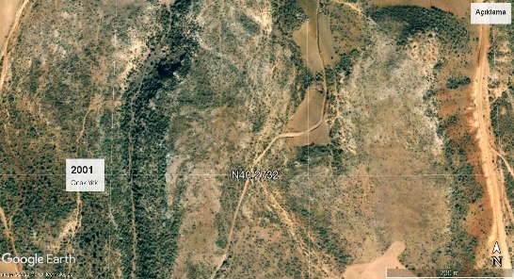*Uydu görüntüsü 1 – 2001 yılı*

Ruhsat Sahibi Firma : Yok

İşletmeci Firma-Şahıs : Yok

* Ocağın olmadığı dönemde kuzeyden güneye kullanılan mevcut yol görülüyor

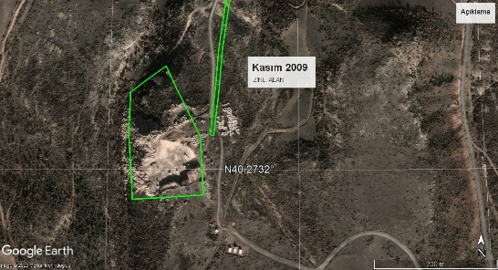

*Uydu görüntüsü 2 – 2009 yılı – Veli Menekşe Dönemi – İzinli Alanlar (Yeşil Çizgi ile belirlenmiş)*

Ruhsat Sahibi Firma : Karmen Mad. Mer. San. Tic. Ltd. Şti.

(Firma Yetkilisi - Ali Menekşe)

İşletmeci Firma-Şahıs : Veli MENEKŞE

* Ruhsat sahibine Orman işletmesi tarafından çalışabileceği alanlar için verilen koordinatlar sonucu oluşturulan yeşil çizgi ile belirlenmiş iki ayrı alan
  + Birinci alan, çizgi hat halinde yeşil renkle gösterilen, sahaya enerji getirmeye yönelik dikilecek enerji nakil direklerinin dikilebileceği alanı göstermektedir.
  + Yeşil çizgi ile çizilen büyük alan Orman işletmesi tarafından traverten ocağı olarak çalışılabilir alanı göstermektedir.
* İzin verilen alanların içerisinde “YOL” olarak kullanılabilecek bir izinli saha bulunmamaktadır.
* Sahada çalışan tüm firmalar ve köylüler mevcut yolları kullanmıştır.
* Ocak Veli MENEKŞE tarafından 2009 yılında işletmeye açılmış.
* Ocağın içinden geçen ve muhtemelen başka köylere giden yeni bir yol görülüyor
* Veli Menekşe döneminde izinli alanın dışında ÇALIŞMA YAPILMIŞ, enerji nakil hattının yanında, blok taşlar istiflenmiş
* Güney cephede kime ait olduğu belirsiz yapılanma var
* Kuzeyden batıya doğru çatallayan yolun ocakla bir ilgisi yoktur ve muhtemelen köylüler tarafından kullanılmaktadır.

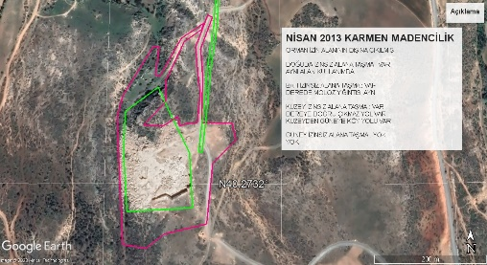*Uydu görüntüsü 3 – 2013 yılı –* Karmen Mad. Mer. San. Tic. Ltd. Şti. Dönemi – İzinsiz kullanılan alanlar (Kırmızı çizgi ile belirlenmiş)

Ruhsat Sahibi Firma : Karmen Mad. Mer. San. Tic. Ltd. Şti.

(Firma Yetkilisi - Ali Menekşe)

İşletmeci Firma-Şahıs : Karmen Mad. Mer. San. Tic. Ltd. Şti.

(Firma Yetkilisi - Ali Menekşe)

* İzinsiz kullanıldığı tespit edilen alanlar (Kırmızı çizgi)
* Bu dönemde de sahada çalışan firma ve köylüler mevcut yolları kullanıyor
* İzinsiz kullanıldığı tespit edilen alanlar (Kırmızı çizgi) Karmen Mad. Mer. San. Tic. Ltd. Şti. Döneminde izinli alanın dışında ÇALIŞMA YAPILMIŞ.
* İzinsiz kullanıma dahil edilen “YOL” lar, hem firma, hem köylüler hem de her yıl kontrole gelen Orman İşletme Memurları tarafından kullanılıyor ve “İzin sahibi” veya “işletmeci” firma uyarılmıyor veya tutanak tutulmuyor.
* İzinsiz kullanıldığı tespit edilen, kuzeyden batıya doğru çatallayan yol ve solunda ki alanın ocakla bir ilgisi yoktur ve muhtemelen köylüler tarafından kullanılmaktadır. (Görüntünün sol üst tarafı kırmızı çizgi ile belirlenmiş alan)

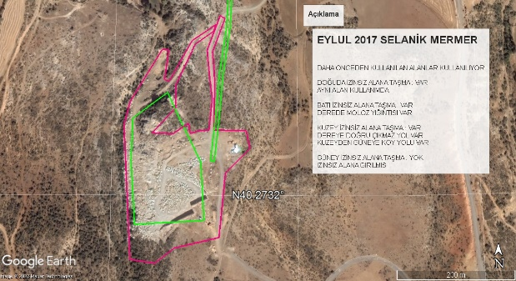*Uydu görüntüsü 4 – 2017 yılı –* Atila BALCI Dönemi

Ruhsat Sahibi Firma : Karmen Mad. Mer. San. Tic. Ltd. Şti.

(Firma Yetkilisi - Ali Menekşe)

İşletmeci Firma-Şahıs : Atila BALCI

* İzinsiz kullanıldığı tespit edilen alanlar (Kırmızı çizgi)
* Bu dönemde de sahada çalışan firma ve köylüler mevcut yolları kullanıyor
* Atila BALCI, 30 Haziran 2019 tarihinde izinin bitmesi dolayısı ile sahayı terk etmiştir.
* Atila BALCI döneminde de daha önce kullanılan, ruhsat sahibi tarafından Atila BALCI’ya “ÇALIŞMA ALANIDIR” diye gösterilen alanlar aynen kullanılmaya devam edilmiş.
* İzinsiz kullanıma dahil edilen “YOL” lar, hem firma, hem köylüler hem de her yıl kontrole gelen Orman İşletme Memurları tarafından kullanılıyor ve “İzin sahibi” veya “işletmeci” firma uyarılmıyor veya tutanak tutulmuyor.
* İzinsiz kullanıldığı tespit edilen, kuzeyden batıya doğru çatallayan yol ve solunda ki alanın ocakla bir ilgisi yoktur ve muhtemelen köylüler tarafından kullanılmaktadır. (Görüntünün sol üst tarafı kırmızı çizgi ile belirlenmiş alan)

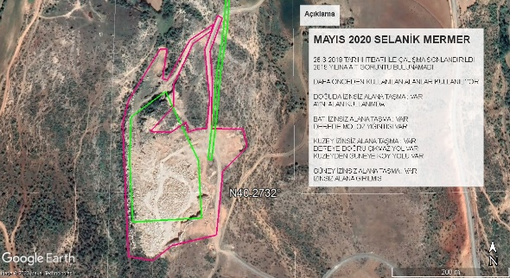*Uydu görüntüsü 5 – 2020 yılı –* Özel İdare Dönemi

Ruhsat Sahibi Firma : ?

İşletmeci Firma-Şahıs : Özel İdare Müdürlüğü

* İzinsiz kullanıldığı tespit edilen alanlar (Kırmızı çizgi)
* Bu dönemde de sahada çalışan firma ve köylüler mevcut yolları kullanıyor
* Özel İdare döneminde de daha önce kullanılan alanlar kullanılmaya devam edilmiş.
* İzinsiz kullanıldığı tespit edilen, kuzeyden batıya doğru çatallayan yol ve solunda ki alanın ocakla bir ilgisi yoktur ve muhtemelen köylüler tarafından kullanılmaktadır. (Görüntünün sol üst tarafı kırmızı çizgi ile belirlenmiş alan)

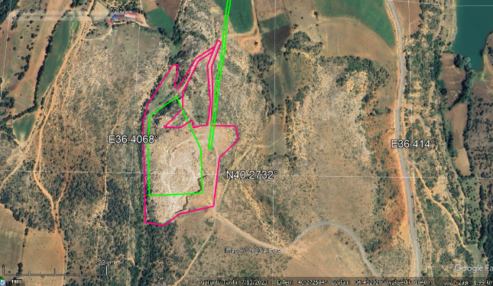*Uydu görüntüsü 6 – 2023 yılı uydu görüntüsü*

Ruhsat Sahibi Firma : ?

İşletmeci Firma-Şahıs : ?

* İzinsiz kullanıldığı tespit edilen alanlar (Kırmızı çizgi)
* Bu dönemde de köylüler mevcut yolları kullanıyor
* İzinsiz kullanıldığı tespit edilen, kuzeyden batıya doğru çatallayan yol ve solunda ki alanın ocakla bir ilgisi yoktur ve muhtemelen köylüler tarafından kullanılmaktadır. (Görüntünün sol üst tarafı kırmızı çizgi ile belirlenmiş alan)